ورقة عمل أنشطة تنموية
وزارة التربية
منطقة الفروانية التعليمية
ثانوية خديجة بنت الزبير بنات

مادة علم النفس والاجتماع الصف الحادي عشر
عنوان الدرس: العمليات العقلية / التعلم
اليوم: ............................ التاريخ: ....................................
عرف ما يلي ؟
تعلم .......................................................................................................................
تغير.......................................................................................................................
خبره......................................................................................................................
نضج.....................................................................................................................
أقرأ فقره الاولى ك م ص 63 لفقره لتعدد فائدة التعلم
.................................................................................................................................................................................................................................................
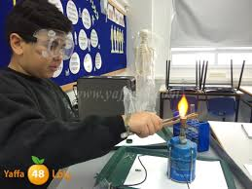
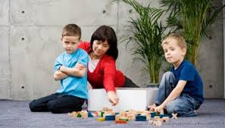
لاحظ الصور المعروضة فرق بين سلوك الفرد في المرحلة الابتدائية والمرحلة الثانوي

...................................... ...................................
أذكر العناصر الأساسية للتعلم ؟

لاحظ الصورة المعروضة دلل اهمية مرور الفرد بخبره لكي بحدث التغير ؟

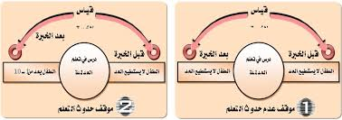
........................................................................................................................................................................................................................................................
شاهد مقطع فيديو وفرق بين التعلم والنضج ؟
.......................................................................................................................................................................................................................................................

